INGREDIENTI
(dosi per 4 persone):
- Un cavolfiore da un chilo
- 400 g. di pomodorini ciliegia anche un po’ meno
- 4 filetti d'alici sott'olio
- 135 g. di olive nere
- 2 spicchi d'aglio
- Origano q.b.
- Peperoncino in polvere q.b.
- Sale grosso e sale fino q.b.
- Tre cucchiai d'olio

CAVOLFIORE ALLA MEDITERRANEA
Mondare e lavare il cavolo, staccando le cimette con un coltello; mettere in un tegame dell'acqua fredda, salarla e, non appena sara' giunta ad ebollizione, versarvi le cimette e lessarle per circa dieci minuti, senza coperchio.
per limitare gli odori in cucina quando si cuociono cavolfiore e verdure simili, basta aggiungere un cucchiaio di aceto di mele all’acqua di cottura, li rende anche più digeribili e li mantiene un colore più vivo.
Scolarle piuttosto al dente con un mestolo forato e tenerle da parte.
Versare l'olio in una padella antiaderente e dorarvi gli spicchi d'aglio interi insieme ai filetti d'alici spezzettati, facendoli sciogliere dolcemente; eliminare l'aglio e aggiungere i pomodorini tagliati a meta', schiacciandone tre-quattro con la forchetta.
Dopo circa cinque minuti, unire le cimette del cavolfiore, le olive, una spolverata di origano, il peperoncino in polvere ed un pizzico di sale.
Lasciare insaporire per circa 20 minuti aggiungendo un po’ d’acqua e servire tiepido.
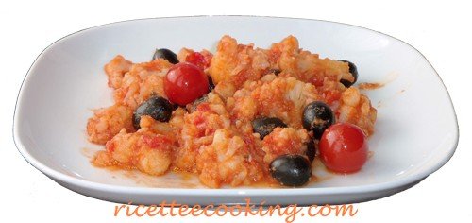
05/12/2010
Copyright © 1994-2011 Ricetteecooking

